《Java 课程设计》
实训报告

学号：202332110119
姓名：李侑轩
班级：软外242
课程编号：01084

实训一 学生教师信息管理系统（JDBC + Swing）

1. 实验内容（MVC + 可视化界面设计）
本实验基于 Java Swing 实现一个图形化桌面应用程序，用于管理学生和教师信息。系统通过 JDBC 连接 MySQL 数据库，支持按专业查询学生表和教师表，并以表格形式展示结果。整体设计遵循 MVC 模式：
- Model（模型）：数据库表 cs_students、cs_teacher 以及数据访问对象（DBUtil）
- View（视图）：SimpleClassManager 类构建的主窗口，包含左侧树形导航和右侧表格展示区
- Controller（控制器）：树节点的鼠标点击事件监听器，触发对应的数据库查询并刷新表格
界面采用 JTree 实现专业分类导航，JTable 动态展示查询结果，支持窗口自适应布局。

2. 项目设计
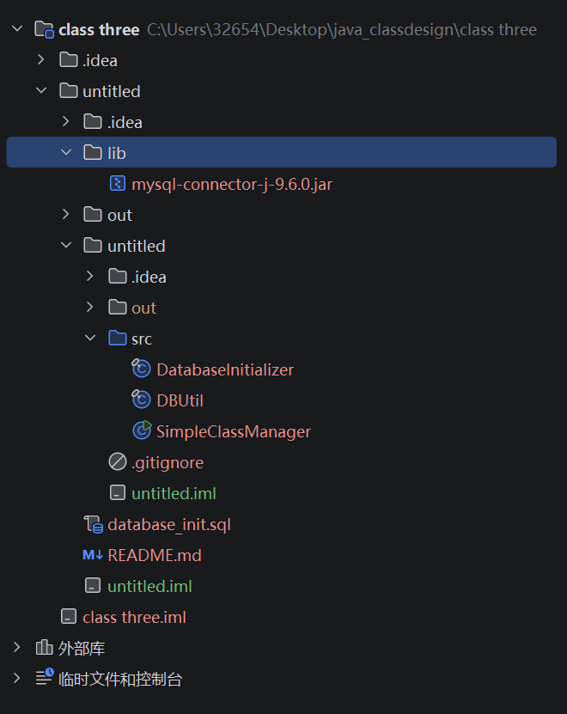

2.1 类图
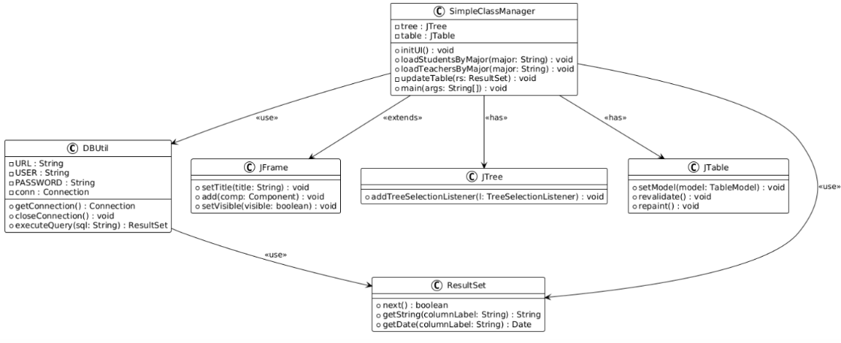

2.2 流程图
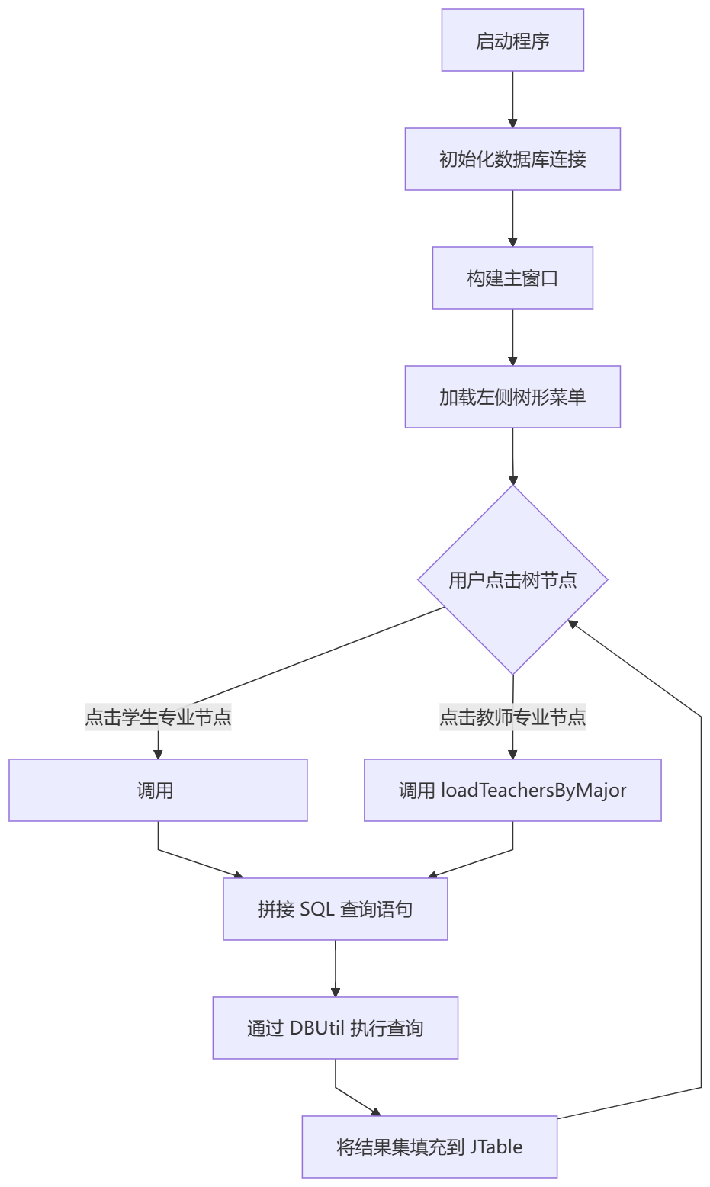

3. 系统实现（文件截图 + 关键代码）

3.1 项目结构截图
untitled/
├── src/
│ ├── DBUtil.java
│ ├── SimpleClassManager.java
│ └── database_init.sql
├── lib/
│ └── mysql-connector-j-9.6.0.jar
└── README.md

3.2 关键代码
DBUtil.java – 数据库连接与查询工具
import java.sql.*;
public class DBUtil {
private static final String URL = "jdbc:mysql://localhost:3306/text?useSSL=false&serverTimezone=UTC";
private static final String USER = "root";
private static final String PASSWORD = "123456";
private static Connection conn = null;
public static Connection getConnection() {
try {
if (conn == null || conn.isClosed()) {
Class.forName("com.mysql.cj.jdbc.Driver");
conn = DriverManager.getConnection(URL, USER, PASSWORD);
}
} catch (Exception e) {
e.printStackTrace();
}
return conn;
}
public static ResultSet executeQuery(String sql) {
try {
Statement stmt = getConnection().createStatement();
return stmt.executeQuery(sql);
} catch (SQLException e) {
e.printStackTrace();
return null;
}
}
}
SimpleClassManager.java – 界面与事件处理（部分）
// 树节点点击事件
tree.addTreeSelectionListener(e -> {
DefaultMutableTreeNode node = (DefaultMutableTreeNode) tree.getLastSelectedPathComponent();
if (node == null) return;
String nodeText = node.toString();
if (nodeText.startsWith("学生表")) {
// 获取子节点专业名称
String major = node.getChildAt(0).toString();
loadStudentsByMajor(major);
} else if (nodeText.startsWith("教师表")) {
String major = node.getChildAt(0).toString();
loadTeachersByMajor(major);
}
});
// 按专业查询学生
private void loadStudentsByMajor(String major) {
String sql = "SELECT student_id AS 学号, major AS 专业, grade AS 年级, dorm_address AS 宿舍, birth_date AS 出生日期 " +
"FROM cs_students WHERE major = '" + major + "'";
ResultSet rs = DBUtil.executeQuery(sql);
// 将 ResultSet 转换为 TableModel 并设置到 JTable
updateTable(rs);
}

4. 系统测试（运行截图）

4.1 启动界面
程序启动后显示主窗口，左侧为专业导航树，右侧为空白表格区域（如图1所示）。 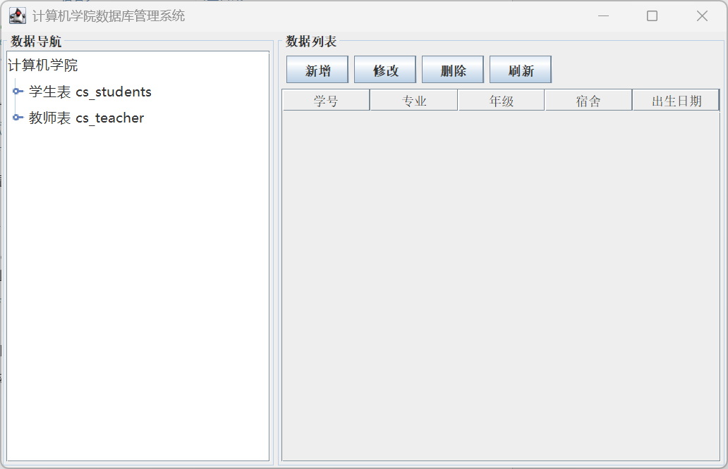

4.2 查询学生信息
点击“学生表 cs_students” → “计算机科学与技术”，右侧表格显示该专业所有学生的学号、专业、年级、宿舍、出生日期（如图2所示）。
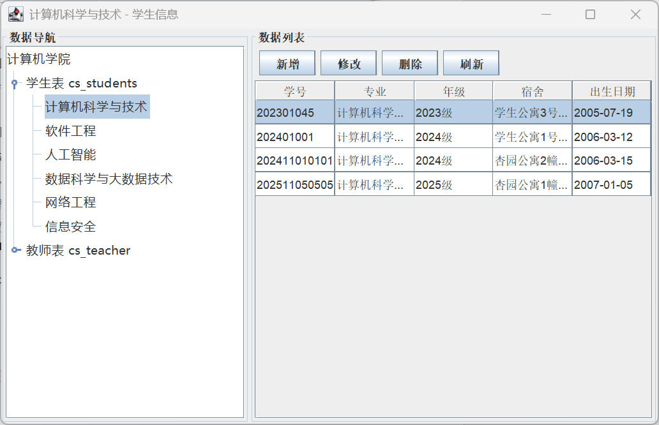

4.3 查询教师信息
点击“教师表 cs_teacher” → “软件工程”，表格显示该专业教师的工号、姓名、职称、联系电话、邮箱等信息（如图3所示）。
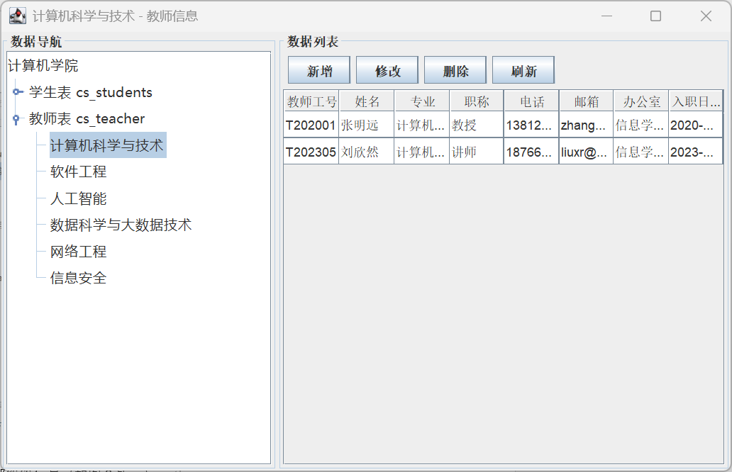

5. 分析与思考

5.1 遇到的问题及解决方案
- 问题1：MySQL 驱动加载失败。
解决：在编译和运行时需将 mysql-connector-j-9.6.0.jar 添加到 classpath，使用 -cp 参数指定。
- 问题2：中文数据显示乱码。
解决：在数据库连接 URL 中添加 ?useUnicode=true&characterEncoding=UTF-8，并确保 MySQL 数据库及表的字符集为 utf8mb4。
- 问题3：树节点点击后表格刷新不及时。
解决：在事件回调中先清空原有 TableModel，再设置新模型，并调用 revalidate() 和 repaint() 重绘界面。

5.2 对 MVC 模式的理解
通过本次实训，我深刻体会到 MVC 设计模式将数据、界面和控制逻辑分离，提高了代码的可维护性和扩展性。例如，更换数据库（从 MySQL 到 Oracle）只需修改 Model 层（DBUtil），而 View 和 Controller 几乎不受影响。

5.3 进一步改进方向
- 添加学生/教师信息的增删改功能，使用 PreparedStatement 防止 SQL 注入。
- 增加登录验证和权限管理（普通用户只读，管理员可编辑）。
- 支持模糊搜索和导出 Excel 报表。

总结：本次课程设计让我掌握了 Java JDBC 编程、Swing 组件布局、事件监听以及 MVC 架构在实际项目中的应用。通过编写完整的数据库管理程序，提升了工程实践能力。

